Câu **1**: [NB]

Chọn đáp án đúng.  
  
Số thích hợp điền vào dấu hỏi là

A. 18.

B. 6. C. 4.

Lời giải:

**Bước 1:**

8 giờ + 10 giờ = 18 giờ.  
Số thích hợp điền vào dấu hỏi là 18 .  
**Đáp án:**  
18 .

Câu **2**: [NB]

Bạn hãy chọn đáp án đúng.  
img_question  
Số thích hợp điền vào ô trống là

A. 60.

B. 50. C. 40.

Lời giải:

**Bước 1:**

Vì 1 giờ = 60 phút nên số cần điền vào ô trống là 60.  
**Đáp án:**  
60.

Câu **3**: [NB]

Bạn hãy điền số thích hợp vào chỗ trống.  
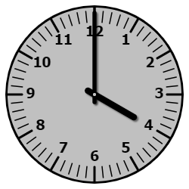  
Đồng hồ trên có kim phút chỉ vào số [[12]].

Lời giải:

**Bước 1:**

Đồng hồ trên chỉ 4 giờ, trong đó kim giờ chỉ vào số 4 và kim phút chỉ vào số 12.  
Vậy số cần điền vào ô trống là 12.  
**Đáp án:**  
12.

Câu **4**: [NB]

Bạn hãy chọn đáp án đúng.  
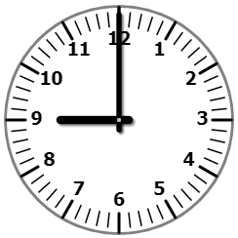  
Đồng hồ chỉ 9 giờ là đúng hay sai?

A. Đúng.

B. Sai

Lời giải:

**Bước 1:**

Đồng hồ trên có kim giờ chỉ số 9 , kim phút chỉ số 12 nên đồng hồ chỉ 9 giờ là đúng.  
**Đáp án:**  
Đúng.

Câu **5**: [NB]

Bạn hãy chọn đáp án đúng.  
Đồng hồ dưới đây chỉ mấy giờ?  
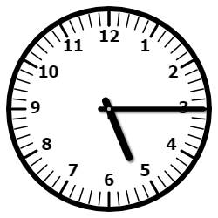

A. 5 giờ 15 phút.

B. 5 giờ 13 phút. C. 5 giờ 3 phút.

Lời giải:

**Bước 1:**

Đồng hồ trên có kim giờ chỉ vào giữa số 5 và số 6 ; kim phút chỉ vào số 3.  
Vậy đồng hồ chỉ 5 giờ 15 phút.  
**Đáp án:**  
5 giờ 15 phút.

Câu **6**: [NB]

Điền số thích hợp vào ô trống.  
Đồng hồ lúc 12 giờ đúng có kim giờ chỉ số [[12]].  
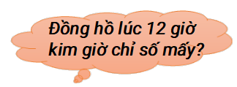

Lời giải:

**Bước 1:**

Đồng hồ lúc 12 giờ có kim giờ chỉ số 12.  
Vậy số thích hợp điền vào ô trống là: 12.  
**Đáp án:**  
12.

Câu **7**: [NB]

Bạn hãy điền số thích hợp vào chỗ trống.  
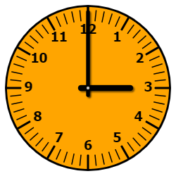  
Đồng hồ trên có kim giờ chỉ vào số [[3]].

Lời giải:

**Bước 1:**

Đồng hồ trên chỉ 3 giờ, trong đó kim giờ chỉ vào số 3 và kim phút chỉ vào số 12.  
Vậy số cần điền vào ô trống là 3.  
**Đáp án:**  
3.

Câu **8**: [NB]

Bạn hãy chọn đáp án đúng.  
Đồng hồ đang chỉ mấy giờ?  


A. 6 giờ.

B. 6 giờ tối. C. 18 giờ.

Lời giải:

**Bước 1:**

Đồng hồ trên có kim giờ chỉ vào số 6 và kim phút chỉ vào số 12.  
Vậy đồng hồ trên chỉ 6 giờ.  
**Đáp án:**  
6 giờ.

Câu **9**: [NB]

Hãy chọn các đáp án đúng.  
(Có thể có nhiều hơn một đáp án đúng)  
Đồng hồ lúc 10 giờ rưỡi thì vị trí kim giờ và kim phút là:  
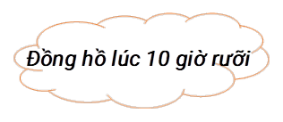

A. Kim giờ chỉ giữa số 10 và số 11 .

B. Kim phút chỉ số 3.

C. Kim phút chỉ số 6.

D. Kim giờ chỉ số 10.

Lời giải:

**Bước 1:**

Đồng hồ lúc 10 rưỡi có kim giờ chỉ số 10 và số 11 còn kim phút chỉ số 6.  
**Đáp án:**  
Kim giờ chỉ giữa số 10 và số 11 .  
Kim phút chỉ số 6.

Câu **10**: [NB]

Bạn hãy chọn các đáp án đúng.  
(Có thể chọn nhiều hơn một đáp án)  
Bạn Nam tan học lúc  


A. 11 giờ 30 phút.

B. 6 giờ.

C. 11 giờ rưỡi.

D. 7 giờ.

Lời giải:

**Bước 1:**

Đồng hồ trên có kim giờ chỉ vào giữa số 11 và số 12 ; kim phút chỉ vào số 6.  
Vậy đồng hồ trên chỉ 11 giờ rưỡi hay còn gọi là 11 giờ 30 phút.  
**Đáp án:**  
11 giờ 30 phút.  
11 giờ rưỡi.

Câu **11**: [NB]

Bạn hãy chọn đáp án đúng.  
Đồng hồ dưới đây chỉ mấy giờ?  
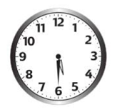

A. 5 giờ 30 phút

B. 6 giờ 30 phút C. 5 giờ 6 phút D. 6 giờ 5 phút

Lời giải:

**Bước 0:**

**Lý thuyết:**  
Giờ, phút xem đồng hồ.  
  
Đồng hồ có kim giờ chỉ vào giữa số 5 và số 6, kim phút chỉ vào số 6 nên đồng hồ chỉ 5 giờ 30 phút.  
**Đáp án:**5 giờ 30 phút.

Câu **12**: [NB]

Bạn hãy điền số thích hợp vào ô trống.  
13 giờ + 4 giờ = [[17]] giờ

Lời giải:

**Bước 1:**

**Lý thuyết:**  
Giờ, phút xem đồng hồ.  
  
Ta có:  
13 giờ + 4 giờ = 17 giờ.  
Vậy số cần điền vào ô trống là 17 .  
**Đáp án: 17 .**

Câu **13**: [NB]

Bạn hãy chọn đáp án đúng.  
Khi đồng hồ chỉ 6 giờ 15 phút thì kim dài chỉ vào số mấy?

A. 3

B. 6 C. 5

Lời giải:

**Bước 0:**

**Lý thuyết:**  
Giờ, phút xem đồng hồ.  
  
Khi đồng hồ chỉ 6 giờ 15 phút thì kim dài chỉ vào số 3 .  
**Đáp án:**3 .

Câu **14**: [NB]

Bạn hãy chọn đáp án đúng.  
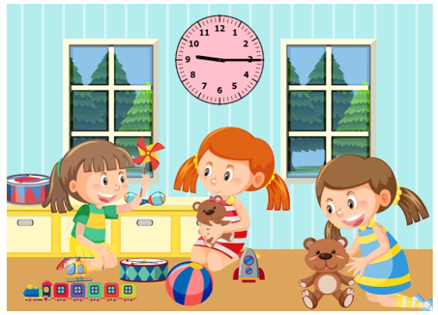  
Hỏi buổi sáng, Lan và các bạn chơi đồ chơi lúc mấy giờ?

A. 9 giờ 3 phút. B. 9 giờ.

C. 9 giờ 15 phút.

D. 10 giờ.

Lời giải:

**Bước 1:**

**Lý thuyết:**  
Giờ, phút xem đồng hồ.  
  
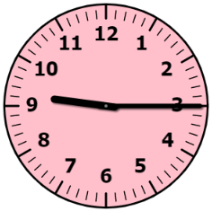  
Đồng hồ trong hình có kim ngắn chỉ số 9 và kim dài chỉ số 3 nên lúc đó đồng hồ chỉ 9 giờ 15 phút.  
Do đó, buổi sáng Lan và các bạn chơi đồ chơi lúc 9 giờ 15 phút.  
**Đáp án:**9 giờ 15 phút.

Câu **15**: [NB]

Bạn hãy chọn đáp án đúng.  
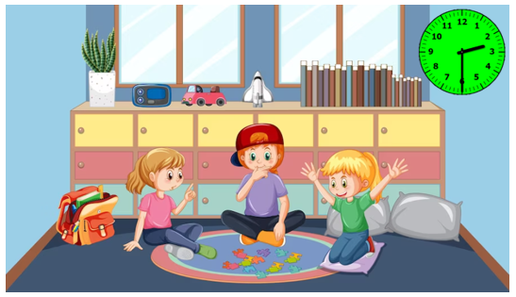  
Hỏi buổi chiều, Nga và các bạn chơi ghép hình lúc mấy giờ?

A. 14 giờ 6 phút. B. 15 giờ 30 phút. C. 14 giờ 15 phút.

D. 14 giờ 30 phút.

Lời giải:

**Bước 1:**

**Lý thuyết:**  
Giờ, phút xem đồng hồ.  
  
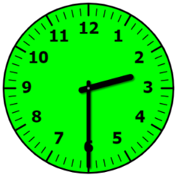  
Đồng hồ trong hình có kim ngắn chỉ vào giữa số 2 và số 3 , kim dài chỉ vào số 6 nên lúc đó đồng hồ chỉ 2 giờ 30 phút.  
Do đó, buổi chiều, Nga và các bạn chơi ghép hình lúc 14 giờ 30 phút.  
**Đáp án:**14 giờ 30 phút.

Câu **16**: [NB]

Bạn hãy điền số thích hợp vào ô trống.  
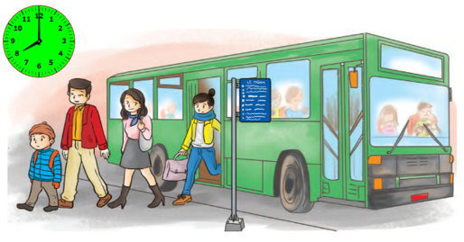  
Buổi tối, xe buýt dừng tại điểm lúc [[20]] giờ.

Lời giải:

**Bước 1:**

**Lý thuyết:**  
Giờ, phút xem đồng hồ.  
  
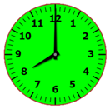  
Đồng hồ trong hình có kim ngắn chỉ số 8 và kim dài chỉ số 12 nên lúc đó đồng hồ chỉ 8 giờ.  
Do đó, buổi tối, xe buýt dừng tại điểm lúc 20 giờ.  
**Vậy số thích hợp điền vào ô trống là:**20

Câu **17**: [NB]

Bạn hãy điền số thích hợp vào ô trống.  
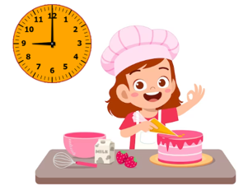  
Buổi tối, Hoa học làm bánh lúc [[21]] giờ.

Lời giải:

**Bước 1:**

**Lý thuyết:**  
Giờ, phút xem đồng hồ.  
  
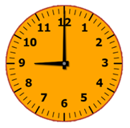  
Đồng hồ trong hình có kim ngắn chỉ số 9 và kim dài chỉ số 12 nên lúc đó đồng hồ chỉ 9 giờ. Do đó, buổi tối, Hoa học làm bánh lúc 21 giờ.  
Vậy số thích hợp điền vào ô trống là 21.  
**Đáp án:**21